TECNOLOGÍA DISRUPTIVA: PREPARADA PARA LA REVOLUCIÓN INDUSTRIAL DIGITAL
El SAI nativo digital Masterys de Socomec converge con la tecnología inteligente más avanzada

Benfeld, enero de 2018
La última novedad de la continua innovación de Socomec combina la tecnología inteligente con las cualidades más atractivas de la probada tecnología de SAI Masterys para proporcionar un rendimiento incomparable en términos de fiabilidad y nivel de servicio.

Equipada para las fábricas inteligentes del presente y del futuro, la cuarta generación de SAI Masterys es la más avanzada de Socomec hasta la fecha, y fusiona el mundo de la alimentación segura con la revolución digital para ayudar a simplificar las instalaciones y mejorar los niveles de rendimiento.

Olivier TREMOUILLE, Director de Business Application en Socomec, explica: “una auténtica cuarta generación nativo digital de Masterys ha surgido de la revolución digital y está preparada para los requisitos de la Industria 4.0”.

Se trata de un desarrollo basado en la probada tecnología Masterys, una solución de SAI que protege el suministro de las aplicaciones críticas en todo el mundo de forma eficaz desde que se instauró en 2004 como el primer sistema con topología de 3 niveles. Más de 90 000 unidades implantadas avalan el elevado rendimiento y la excepcional fiabilidad de este sistema, que se ha ganado la confianza, aprobación y certificación de los usuarios más exigentes. A la hora de desarrollar este sistema de última generación, Socomec se ha inspirado en la esencia de la transformación digital para replantearse la forma de diseñar y fabricar los productos, y ha obtenido resultados sensacionales.

Olivier aclara: “la convergencia de la nueva era digital con nuestras tradicionales estructuras de mortero y ladrillo obliga a replantearse los procesos de negociación en todos los sectores industriales para poder aprovechar al máximo las nuevas oportunidades, a la vez que se reducen riesgos. Vivimos en un periodo de cambios continuos y sin precedentes, que genera un conjunto de condiciones únicas que demanda un elevado nivel de rendimiento en cada organización de cada industria. En Socomec llevamos muchos años innovando y, por ello, aprovechamos la oportunidad para adoptar los cambios analizando cómo diseñamos y fabricamos nueva tecnología. Dado que vivimos y trabajamos en un mundo más conectado que nunca, ¿por qué no enfocar del mismo modo lo que hacemos? Hemos conseguido un proceso de diseño más inteligente e integrado, realmente interdisciplinario y centrado en las necesidades de nuestros clientes”.

Un nuevo e inteligente enfoque
Gracias a la integración de la tecnología inteligente dentro de una infraestructura eléctrica, los sistemas Masterys de Socomec ayudan a los usuarios a reducir el consumo energético, los costes y las emisiones, y aumentan el uso más eficiente de los recursos.
Olivier continúa: “la instalación y puesta en marcha de cualquier SAI es fundamental para garantizar la funcionalidad y optimizar el rendimiento. Al abordar el producto desde la perspectiva de nuestros clientes y usuarios finales, y aprovechar el potencial de la última tecnología digital y de realidad aumentada, hemos instaurado un enfoque disruptivo en la forma de instalar los SAI”.
Realidad aumentada: Reconocimiento del SAI
E-WIRE, la primera app expresamente diseñada para facilitar las instalaciones de SAI, simplifica el trabajo de los instaladores, aumenta la fiabilidad de la alimentación eléctrica y garantiza la realización de todas las evaluaciones y pasos de instalación necesarios. Mediante la tecnología de realidad aumentada, E-WIRE reconoce el SAI que va a instalarse a través de la cámara del smartphone del instalador. A continuación, la app descarga automáticamente toda la información relevante del SAI para facilitar todo lo posible la instalación.

Gracias a sus detalladas, claras y completas instrucciones, la instalación es rápida e infalible: desde la ubicación del SAI hasta la verificación de la protección eléctrica, que incluso ofrece pautas para el cableado del SAI y del sistema de baterías.

Una vez finalizada la instalación, E-WIRE instruye al instalador para que efectúe diversas comprobaciones y controles de equilibrio, incluidas las mediciones eléctricas. Poco después se envía al Centro de servicios Socomec un informe detallado para su revisión y validación con el fin de autorizar la puesta en marcha.

Olivier prosigue: “aunque no apostamos por una instalación supervisada por humanos, queríamos implantar una tecnología inteligente para cumplir sin ningún tipo de problema lo que prometen nuestros productos, además de ayudar a nuestros clientes y usuarios finales durante todo el proceso de instalación. La adopción de tecnología inteligente en los actuales ecosistemas eléctricos nos permite realizar operaciones más simples y seguras, que garantizan instalaciones correctas y fiables, a la vez que ahorran tiempo y dinero. Se trata de un planteamiento realmente ingenioso que, en definitiva, proporciona una tranquilidad absoluta a nuestros clientes y usuarios finales”.

Agilidad integrada en el diseño
Dentro de una gama completa, las soluciones Masterys de Socomec están diseñadas para adaptarse a cada presupuesto, incluidas las necesidades de renovar las instalaciones existentes. Además, la experta supervisión web continua del rendimiento de los SAI de Socomec permite implementar servicios de mantenimiento predictivo, preventivo y correctivo, para detectar anomalías y evitar posibles fallos. El diseño de Masterys acelera los procesos de reparación, mientras que la recuperación es cinco veces más rápida que en cualquier SAI monolítico anterior.

Olivier TREMOUILLE concluye: “para seguir siendo competentes, los componentes de una infraestructura eléctrica deben proporcionar resultados que superen nuestras expectativas, con un rendimiento inédito y capacidad para integrarse de forma impecable en arquitecturas anteriores, y deben ofrecer a la vez la solidez y la flexibilidad sufientes para adaptarse a condiciones futuras desconocidas”.

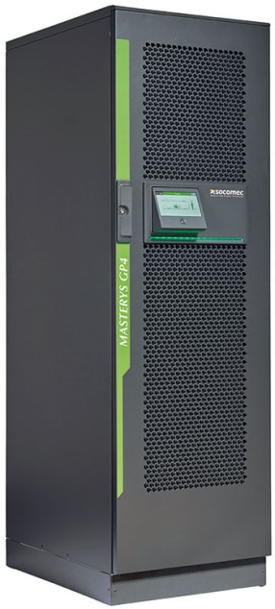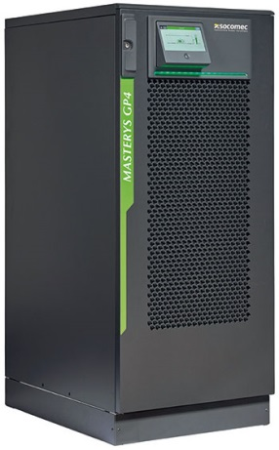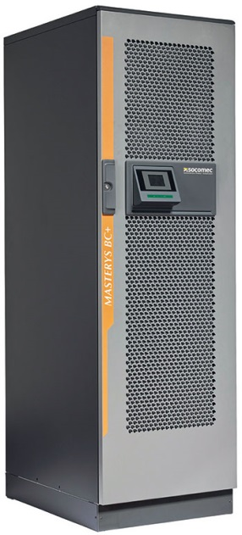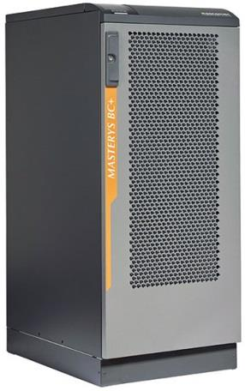

MASTERYS GP4 MASTERYS BC+
de 60 a 160 kVA / kW de 100 a 160 kVA

ACERCA DE SOCOMEC |  | MÁS INFORMACIÓN
Fundado en 1922, SOCOMEC es un grupo industrial independiente constituido por 3.000 empleados repartidos en 21 filiales en todo el mundo. Nuestro negocio principal es la disponibilidad, el control y la seguridad de las redes eléctricas de baja tensión, con especial atención al rendimiento de energía de nuestros clientes. En 2015, SOCOMEC registró una facturación de 467.000.000 €.  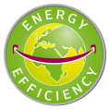 |  | Contacto de prensa  Virginie GUYOT  Responsable de comunicación de ofertas  Tel.: +33 (0)3 88 57 78 15  Correo electrónico: virginie.presse@socomec.com  www.socomec.com

